САНКТ-ПЕТЕРБУРГСКОЕ ГОСУДАРСТВЕННОЕ БЮДЖЕТНОЕ ПРОФЕССИОНАЛЬНОЕ
ОБРАЗОВАТЕЛЬНОЕ УЧРЕЖДЕНИЕ
«ПОЛИТЕХНИЧЕСКИЙ КОЛЛЕДЖ ГОРОДСКОГО ХОЗЯЙСТВА»

Отчёт
по практической работе № 1_1
Тема: «Осуществление конфигурирования программного обеспечения на серверах и рабочих станциях»
Дисциплина: Администрирование сетевых операционных систем
Вариант 12

Специальность (09.02.06) Сетевое и системное администрирование
Группа СА-22-2

Выполнили студенты: Худяшев Николай Витальевич &
Шуктомов Николай Владимирович
Проверил преподаватель: Травкина Ю.И.

Санкт-Петербург
2024
Задание 1.1
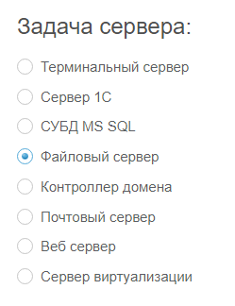
Рисунок 1 – выбор задачи сервера
Задание 1.2-1.3
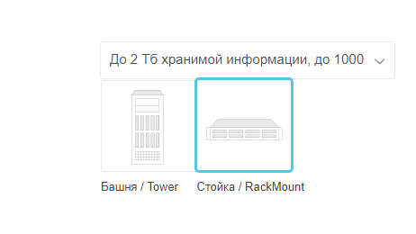
Рисунок 2 – выбор предполагаемой нагрузки и типа корпуса

Задание 1.4
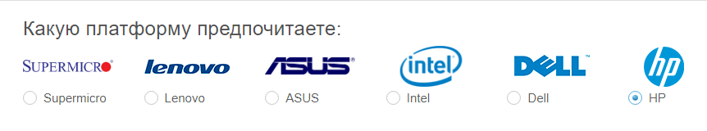
Рисунок 3 – выбор платформы
Задание 1.5
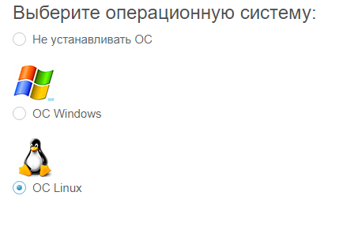
Рисунок 4 – выбор ОС
Задание 1.6
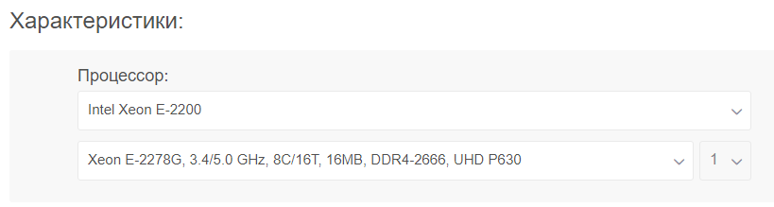
Рисунок 5 – выбор процессора
Процессора, предоставленного в приложении, не было в конфигураторе, поэтому было принято решение выбрать его аналог. Выбор пал на Xeon E-2278G, он больше всего похож по характеристикам, а именно частоте, ядрам и потокам.
Задание 1.7
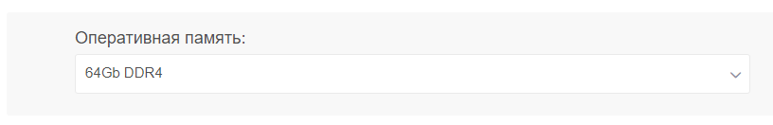
Рисунок 6 – выбор оперативной памяти
Задание 1.8
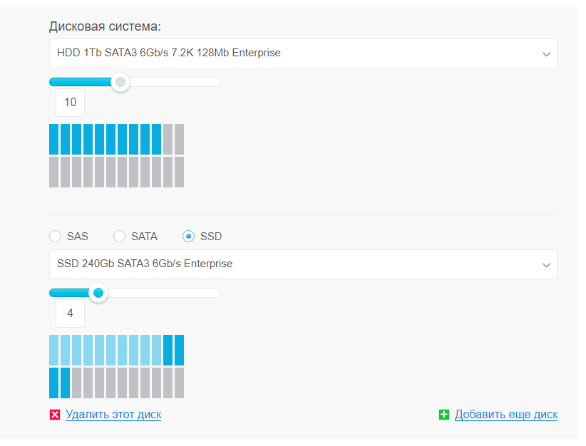
Рисунок 7 – выбор дисковой системы
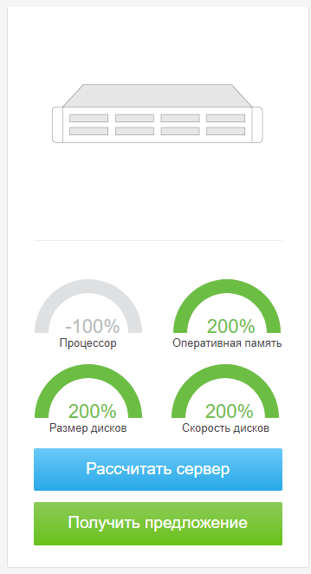
Рисунок 8 – расчет сервера

Задание 2.1

Рисунок 9 – назначение сервера
Задание 2.2
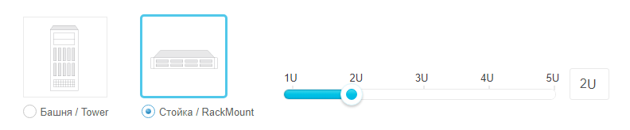
Рисунок 10 – исполнение сервера
Задание 2.3

Рисунок 11 – платформа сервера

Задание 2.4
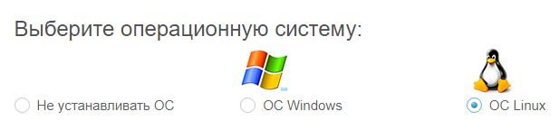
Рисунок 12 – ОС сервера
Задание 2.5
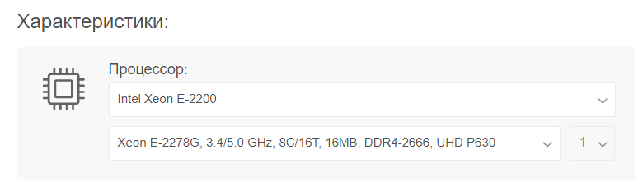
Рисунок 13 - выбор процессора
Процессор тот же, его выбор был обоснован ранее
Задание 2.6
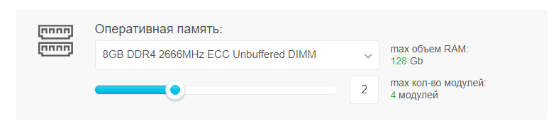
Рисунок 14 – оперативная память сервера

Задание 2.7
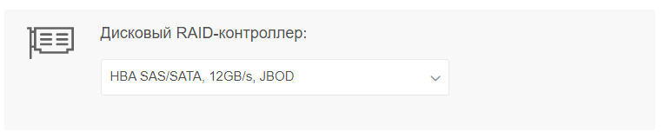
Рисунок 15 – RAID-контроллер
Задание 2.8
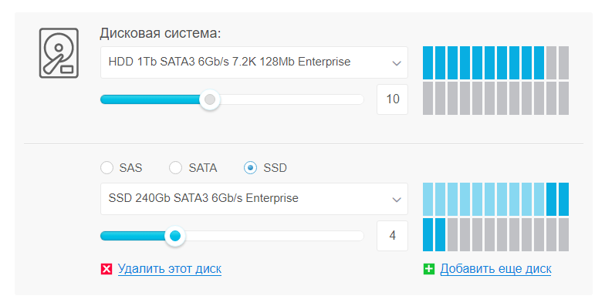
Рисунок 16 – дисковая система сервера

Задание 2.9
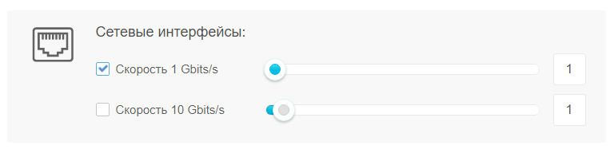
Рисунок 17 – выбор сетевого интерфейса
Задание 2.10
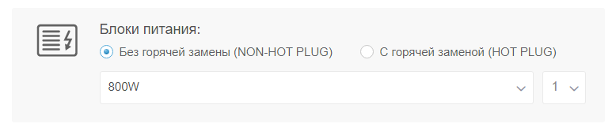
Рисунок 18 – выбор БП.
Объем БП выбирался исходя из энергопотребления сервера. Система потребляет примерно 600-650 Вт. Учитывая, что КПД блока не 100%, БП на 800 Вт оптимально подходит.
Задание 2.11
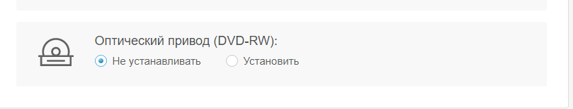
Рисунок 19 – оптический привод DVD-RW

Задание 3.1
- Развертывание и управление Windows Server 2012 R2 Windows Server 2012 R2 представляет собой серверную операционную систему, предназначенную для создания масштабируемых облачных сред и центров обработки данных. Данная система позволяет эффективно управлять ресурсами как локальных серверов, так и облачной инфраструктуры, обеспечивая быстрое восстановление данных и гибкое масштабирование. Существует несколько редакций системы: Datacenter, Standard, Essentials и Foundation, каждая из которых предназначена для решения определенных задач и имеет свои особенности лицензирования. Datacenter является самой полной редакцией, поддерживающей неограниченное количество виртуальных машин и предназначенной для крупных организаций, активно использующих виртуализацию. Standard edition предоставляет базовый набор функций для работы с двумя виртуальными машинами, Essentials ориентирована на небольшие компании с ограниченным количеством пользователей до 25 человек, а Foundation представляет собой базовое решение для очень маленьких организаций с числом пользователей до 15 человек. При этом для всех версий, кроме Foundation, требуется приобретение клиентских лицензий доступа (CAL) для каждого подключаемого устройства или пользователя.
- Обзор задач Windows Server 2012 R2 Роли серверов представляют собой набор программных компонентов, которые позволяют серверу выполнять определенные функции для обслуживания пользователей и других сетевых компонентов. Каждая роль имеет свои специфические службы, обеспечивающие её функциональность - например, роль "Файловый сервер" включает службы общего доступа к файлам, управления дисками и резервного копирования. PowerShell представляет собой мощную командную оболочку и среду сценариев, которая использует .NET Framework для обеспечения взаимодействия между различными компонентами операционной системы через общую информационную схему. Система является самодокументируемой, что позволяет администраторам получать информацию о структуре объектов, их свойствах и методах непосредственно из командной строки без необходимости обращения к дополнительной документации. DNS-сервер играет критически важную роль в инфраструктуре сети, обеспечивая преобразование доменных имен в IP-адреса, а Active Directory предоставляет централизованное управление ресурсами сети и безопасностью, эффективно работая совместно с DNS-сервером.
- Введение в доменные сервисы Службы Каталога Рабочая группа представляет собой децентрализованную модель сети, где каждый компьютер функционирует автономно, что создает сложности при масштабировании и управлении большим количеством устройств. Доменная модель предоставляет централизованное управление ресурсами и пользователями через Active Directory Domain Services (AD DS), который хранит информацию о всех объектах сети в иерархической базе данных. Контроллер домена выполняет ключевые функции аутентификации пользователей, хранения политик безопасности и репликации данных с другими контроллерами домена в сети. Механизм репликации обеспечивает согласованность данных между всеми контроллерами домена, расположенными в различных физических сайтах, что гарантирует отказоустойчивость системы. Групповые политики позволяют централизованно управлять конфигурацией пользовательских окружений и параметров безопасности компьютеров в домене.

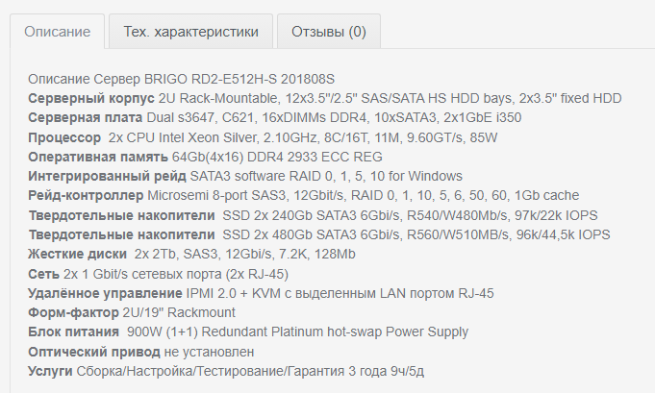
Рисунок 20 – 1-я сборка под задачу из задания 1
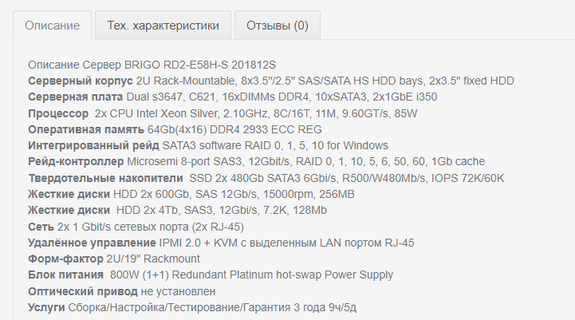
Рисунок 21 – 2-я сборка под задачу из задания 1

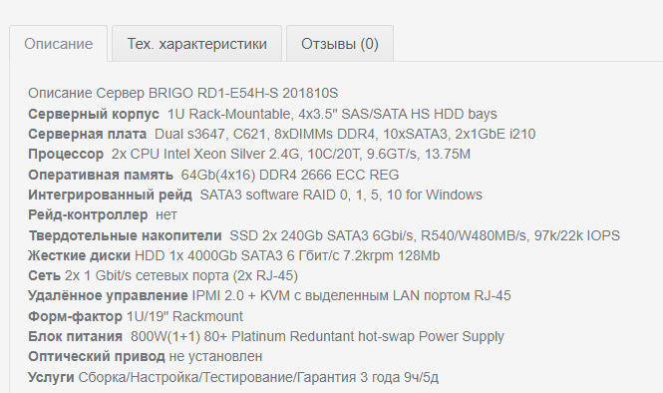
Рисунок 22 – 3-я сборка под задачу из задания 1
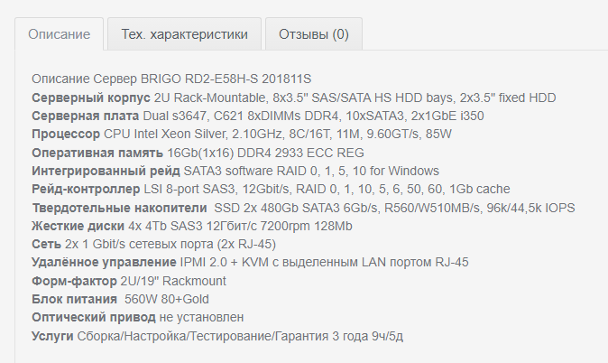
Рисунок 23 – 1-я сборка под задачу из задания 2

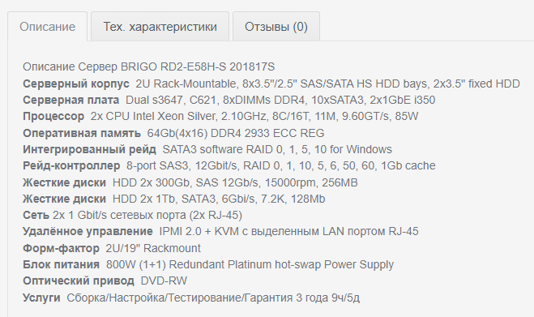
Рисунок 24 – 2-я сборка под задачу из задания 2
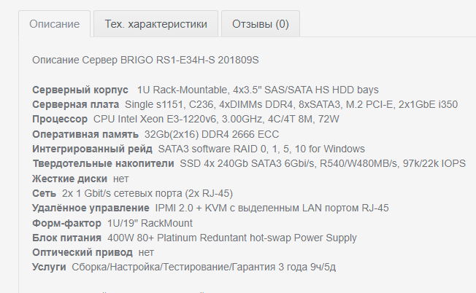Рисунок 25 – 3-я сборка под задачу из задания 2

Задание 4
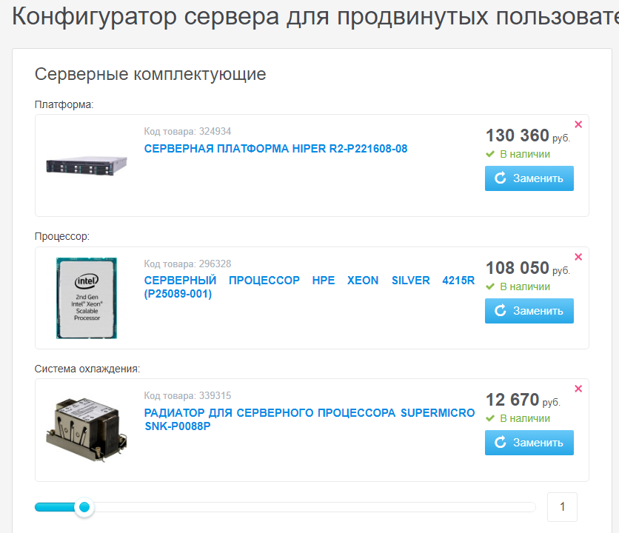
Рисунок 26 – платформа, процессор и система охлаждения
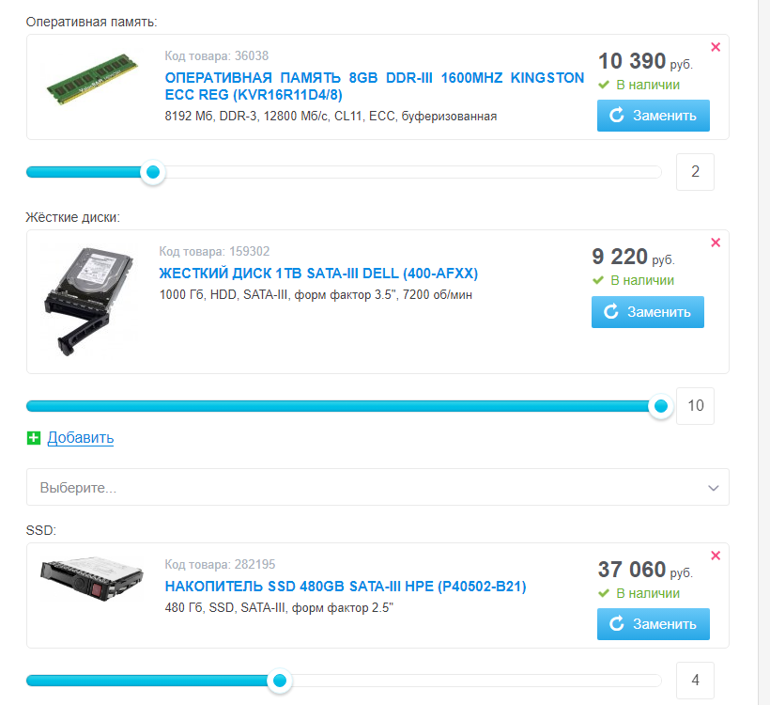
Рисунок 27 – ОЗУ, HDD и SSD
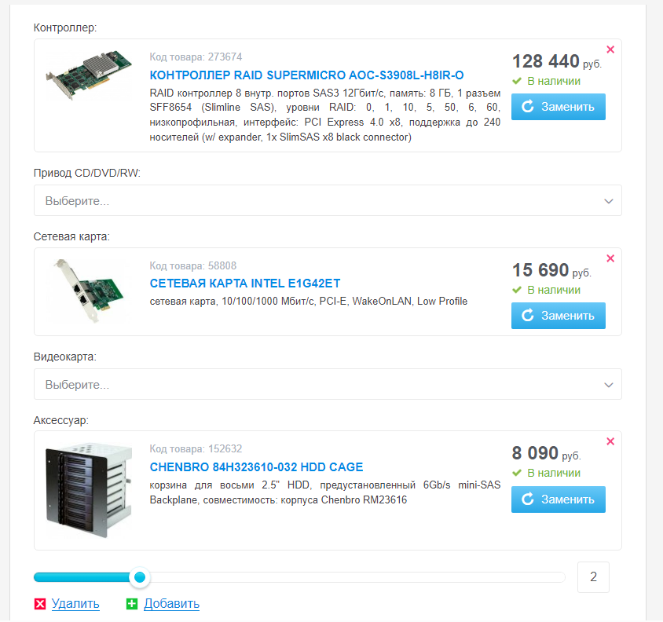
Рисунок 28 – контроллер RAID, сетевая карта
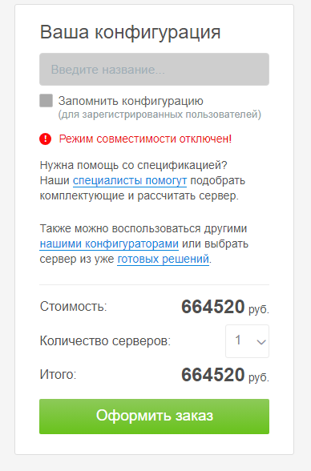
Рисунок 29 – итоговая стоимость

